REZULTATI POSLOVANJA PODUZETNIKA SA SJEDIŠTEM U KOPRIVNICI U 2018. GODINI
Prema broju obrađenih godišnjih financijskih izvještaja, u Koprivnici, sjedištu Koprivničko-križevačke županije, u 2018. godini poslovalo je 736 poduzetnika s 8.942 zaposlena, što je povećanje broja zaposlenih za 1,4% u odnosu na 2017. godinu.
Tablica 1. Financijski rezultati poslovanja poduzetnika sa sjedištem u Koprivnici u 2018. godini
(iznosi u tisućama kuna, prosječne plaće u kunama)
Opis | 2017. | 2018. | Index
Broj poduzetnika | - | 736 | -
Broj dobitaša | 490 | 535 | 120,4
Broj gubitaša | 167 | 201 | 102,5
Broj zaposlenih | 8.725 | 8.942 | 101,4
Ukupni prihodi | 5.608.780 | 5.689.723 | 100,6
Ukupni rashodi | 5.340.644 | 5.373.303 | 109,2
Dobit prije oporezivanja | 293.114 | 339.464 | 115,8
Gubitak prije oporezivanja | 24.977 | 23.044 | 92,3
Porez na dobit | 37.150 | 56.571 | 152,3
Dobit razdoblja | 257.164 | 282.365 | 109,8
Gubitak razdoblja | 26.177 | 22.516 | 86,0
Konsolidirani financijski rezultat – dobit (+) ili gubitak (-) razdoblja | 230.987 | 259.849 | 112,5
Izvoz | 1.852.313 | 1.926.943 | 104,0
Uvoz | 1.274.232 | 1.344.468 | 105,5
Trgovinski saldo | 578.081 | 582.475 | 100,8
Bruto investicije samo u novu dugotrajnu imovinu | 236.825 | 197.597 | 83,4
Prosječna mjesečna neto plaća po zaposlenom | 6.404 | 6.230 | 97,3
Izvor: Fina, Registar godišnjih financijskih izvještaja
U 2018. godini poduzetnici Koprivnice ostvarili su 5,7 milijardi kuna prihoda u 2018. godini te iskazali pozitivan konsolidirani financijski rezultat u iznosu od 259,8 milijuna kuna, što je 12,5% više u odnosu na 2017. godini. Prema ukupnom prihodu u 2018. godini najuspješniji poduzetnik u Koprivnici je PODRAVKA d.d. s ostvarenih 2 milijarde kuna.
Tablica 2. TOP 10 poduzetnika sa sjedištem u Koprivnici prema ukupnom prihodu u 2018. godini
(iznosi u tisućama kuna, prosječne plaće u kunama)
OIB | Naziv poduzetnika | Broj zaposlenih | Prosječna mjesečna neto plaća | Ukupan prihod | Dobit ili gubitak razdoblja
18928523252 | PODRAVKA d.d. | 3.097 | 7.323 | 2.060.225 | 113.141
74181493335 | BELUPO d.d. | 1.128 | 10.037 | 696.745 | 45.117
09520995772 | CARLSBERG CROATIA d.o.o. | 296 | 8.110 | 313.274 | 4.997
87499126990 | HARTMANN d.o.o. | 195 | 6.234 | 149.575 | 11.017
29531974087 | BILOKALNIK-IPA d.d. | 168 | 5.083 | 148.104 | -4.078
02788751328 | HANGAR 18 d.o.o. | 104 | 4.214 | 148.050 | 5.740
69347003393 | MAUTHNER d.o.o. | 10 | 6.499 | 147.051 | 1.323
95088635493 | KOPRIVNICA OPSKRBA d.o.o. | 8 | 6.638 | 78.270 | 523
15094174707 | VEMO TRADE d.o.o. | 82 | 5.419 | 78.075 | 8.280
17278203374 | KOMING d.o.o. | 104 | 5.958 | 59.768 | 97
Ukupno TOP 10 prema ukupnom prihodu |  | 5.192 | 7.722 | 3.879.137 | 186.157
Ukupno SVI poduzetnici sa sjedištem u Koprivnici (736) |  | 8.942 | 6.230 | 5.689.723 | 259.849
Izvor: Fina, Registar godišnjih financijskih izvještaja
Prosječna mjesečna neto plaća zaposlenih u društvu PODRAVKA d.d. iznosila je 7.323 kune, što je 17,5% viša je od prosječne mjesečne neto plaće zaposlenih kod poduzetnika na razini Koprivnice (6.230 kuna) i 36,7% viša je od prosječne mjesečne neto plaće zaposlenih kod poduzetnika Koprivničko-križevačke županije (5.358 kuna). Za usporedbu, na razini RH prosječna mjesečna neto plaća zaposlenih kod poduzetnika u 2018. godini iznosila je 5.584 kune.
Grafikon 1. Prikaz rezultata poslovanja poduzetnika PODRAVKA d.d. u servisu info.BIZ
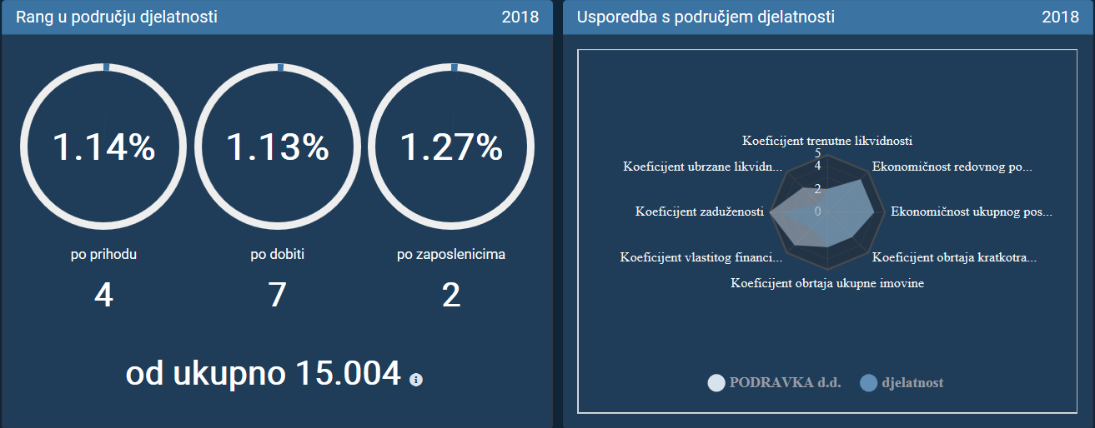
Izvor: Financijska agencija, servis info.BIZ
Prema konsolidiranim financijskim rezultatima u razdoblju od 2008. do 2018. godine, koprivnički poduzetnici poslovali s gubitkom (neto) samo u 2009. godini (242,6 milijuna kuna), a najveću su neto dobit ostvarili 2015. godine (397 milijuna kuna).
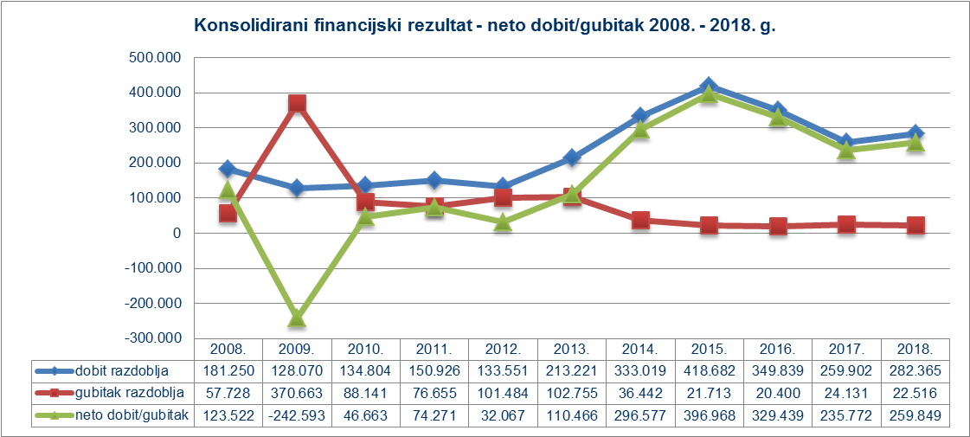
Grafikon 2. Konsolidirani financijski rezultat – neto dobiti poduzetnika Koprivnice u razdoblju 2008. – 2018. g. (iznosi u tisućama kuna)
Izvor: Fina, Registar godišnjih financijskih izvještaja
Među poduzetnicima sa sjedištem u Koprivnici, najveću dobit razdoblja ostvarila je PODRAVKA d.d. u iznosu od 113,1 milijun kuna. Slijede BELUPO d.d. s 45,1 milijuna kuna dobiti razdoblja i HARTMANN d.o.o. s ostvarenih 11 milijuna kuna dobiti razdoblja.
Na rang listi gradova i općina u RH poduzetnici Koprivnice na 23.-em su mjestu po broju poduzetnika (736), na 15.-om po broju zaposlenih (8.942), na 17.-om prema ukupnom prihodu (5,7 milijardi kuna) i na 16.-om mjestu po neto dobiti (259,8 milijuna kuna).
Tablica 3. Broj poduzetnika, zaposlenih, ukupan prihod i neto dobit poduzetnika u Koprivnici, u 2018. godini
(iznosi u tisućama kuna)
Naziv grada | Broj poduzetnika |  |  | Broj zaposlenih |  | Ukupni prihod |  | Neto dobit/neto gubitak
Naziv grada | Broj | Rang na razini RH | Rang po žup. sjedištima | Broj | Rang na razini RH | Iznos | Rang na razini RH | Iznos | Rang na razini RH
Koprivnica | 736 | 23 | 15 | 8.942 | 15 | 5.689.723 | 17 | 259.849 | 16
Izvor: Fina, Registar godišnjih financijskih izvještaja
Prosječna mjesečna neto plaća obračunata zaposlenima kod poduzetnika sa sjedištem u Koprivnici, u 2018. godini iznosila je 6.230 kuna i viša je za 16,3% u odnosu na prosječnu mjesečnu neto plaću zaposlenih kod poduzetnika na području Koprivničko-križevačke županije (5.358 kuna) te 11,6% u odnosu na prosjek na razini RH (5.584 kn).
Grafikon 3. Prosječna mjesečna neto plaća zaposlenih kod poduzetnika u Koprivnici, KKŽ i RH u 2018. godini
(prosječne plaće u kunama)
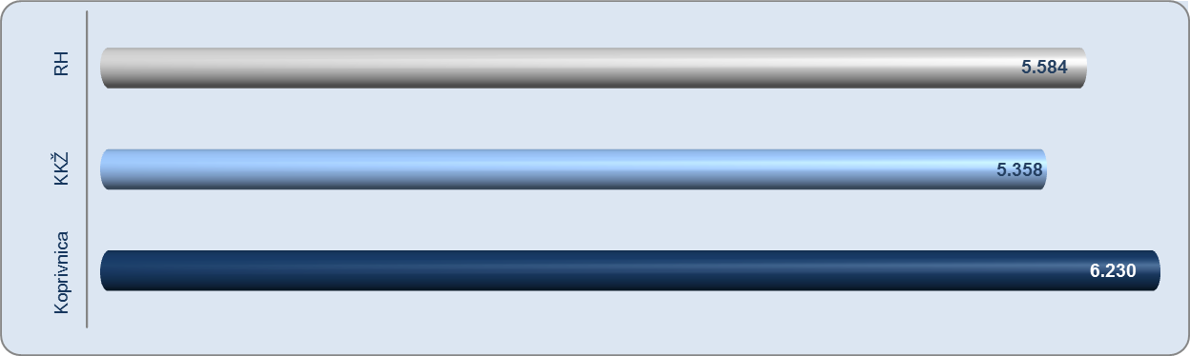
Izvor: Fina, Registar godišnjih financijskih izvještaja

Info.BIZ servis pruža uvid u informacije o uspješnosti poslovanja i financijskom položaju svih poslovnih subjekata te o poslovnoj okolini u kojoj oni djeluju. Najveća je i najažurnija baza poslovnih informacija za više od 800.000 poslovnih subjekata iz više od 30 izvora. Omogućuje brže, jednostavnije i sigurnije donošenje poslovnih odluka, sustavno praćenje klijenata, olakšava izradu poslovnih analiza te praćenje trendova i prepoznavanje potencijala na tržištu.  Ako ste zainteresirani i želite ugovoriti uslugu ili kupiti veći broj paketa: prodaja@fina.hr Ako trebate korisničku podršku: 0800 0080, info@fina.hr | 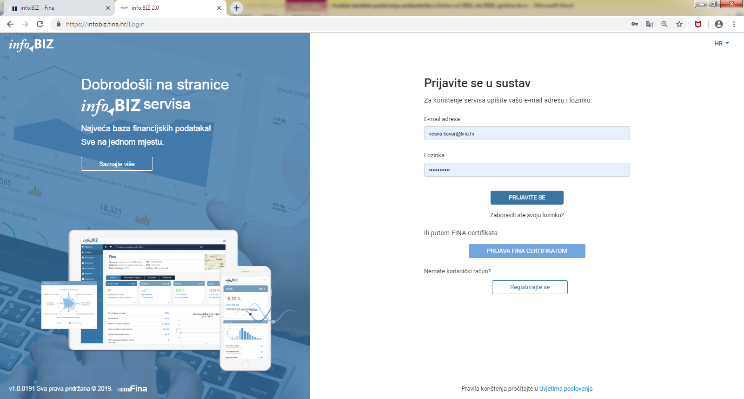

Više o rezultatima poslovanja poduzetnika po područjima djelatnosti i po drugim kriterijima, prezentirano je u standardnim analizama rezultata poslovanja poduzetnika RH, po županijama i po gradovima i općinama u 2018. godini. Kontakt adresa analize@fina.hr
Pojedinačni podaci o rezultatima poslovanja poduzetnika dostupni su besplatno na RGFI – javna objava i na Transparentno.hr, a agregirani i pojedinačni podaci dostupni su uz naknadu na servisu info.BIZ Kontakt adresa info@fina.hr
Informacija o tome je li poslovni subjekt u blokadi ili ne, dostupna je korištenjem usluge FINA InfoBlokade slanjem SMS poruku na broj 818058 (cijena 10,00 kn + PDV) te korištenjem WEB aplikacije JRR (polugodišnja ili godišnja pretplata) tj. uvidom u podatke o računima i statusu blokade poslovnih subjekata, koji se ažuriraju u Jedinstvenom registru računa kojega u skladu sa zakonskim propisima, od 2002. godine, vodi Financijska agencija. Kontakt adresa jrr@fina.hr | 

Serija podataka u grafikonu za sve godine prikazana je iz godišnjeg financijskog izvještaja iz kolone tekuće godine.

